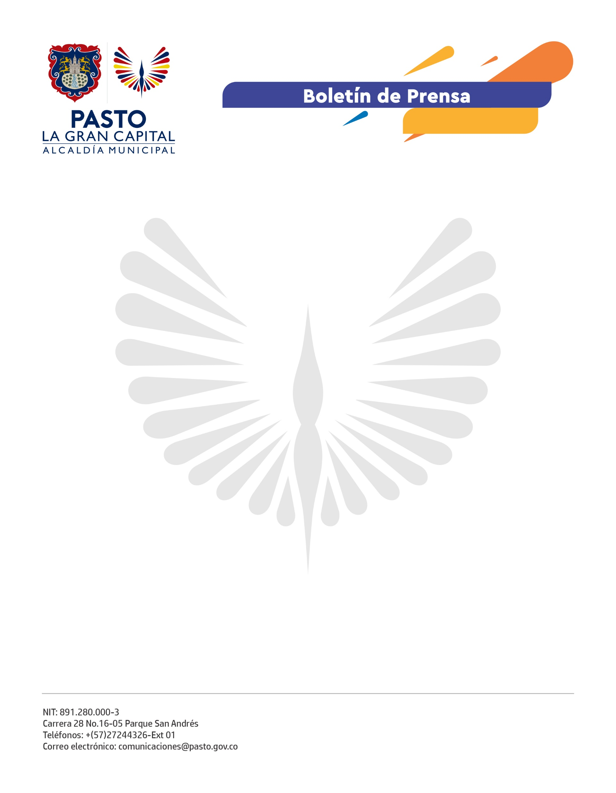
No. 556
27 de octubre de 2021

BENEFICIARIAS DE BIEN NACER RECIBEN QUINTA ENTREGA DE PAQUETES ALIMENTARIOS

Madres gestantes y lactantes beneficiarias del programa ‘Bien Nacer’ recibirán, hasta el 29 de octubre, la quinta entrega de paquetes alimentarios de la iniciativa liderada por la Alcaldía de Pasto a través de la Secretaría de Salud.

En desarrollo de la jornada la beneficiaria, María Alejandra Hidalgo, puntualizó que ingresó al programa desde los siete meses de gestación y hoy su hija ya tiene un año cuatro meses. “En todo este tiempo, ‘Bien Nacer’ que no solo entrega paquetes alimentarios, nos ha brindado capacitaciones en diferentes temáticas sobre el cuidado, alimentación de los bebés y derechos sexuales y productivos, entre otros temas”, dijo la usuaria.

Por su parte, Geraldin Botina, destacó el trabajo de la Administración Municipal que ha sido fundamental para su alimentación y la de su bebé, además de la asesoría en nutrición y psicología que se les brinda.

La profesional especializada de la Secretaría de Salud, Nancy Lagos Campos, indicó que son 650 las beneficiarias mensuales del nuevo convenio ejecutado con la Fundación Éxito, que inició en el mes mayo luego de las gestiones realizadas por el Alcalde Germán Chamorro De La Rosa; la Gestora Social, Marcela Hernández y la Secretaría de Salud, con el objetivo de apoyar a las madres con la entrega de paquetes alimentarios durante 24 meses.

La funcionaria resaltó que de enero a junio de 2020 se registraron en el municipio 251casos de recién nacidos con bajo peso al nacer, mientras que en el mismo periodo de 2021 se presentaron 194 casos, lo que equivale a una disminución de 57 casos.

El trabajo liderado por la Administración Local en beneficio de las madres gestantes y lactantes del municipio, establece las acciones desde los cuatro componentes del proyecto: mejorar el acceso y calidad de los servicios de salud sexual y reproductiva, fortalecer la movilización social entorno a la prevención del bajo peso al nacer, implementar acciones para mejorar el estado nutricional de las gestantes y movilizar al sector educativo frente a la prevención del bajo peso al nacer; en cumplimiento de las metas del Plan de Desarrollo Municipal ‘Pasto, La Gran Capital 2020 – 2023’.

